强化宣传引导 营造良好氛围

进一步打造和谐稳定金融秩序

桐柏县举办2021年防范和处置非法集资集中宣传活动

为进一步加大打击和处置非法集资的宣传力度、深入贯彻落实《防范和处置非法集资条例》、教育引导社会公众增强识别防范能力，充分发动群众参与、支持打击和处置非法集资斗争，再次掀起宣传高潮，按照县处置非法集资工作领导小组要求，由县处置非法集资工作领导小组办公室（以下简称“县处非办”）牵头，组织县处置非法集资工作领导小组各成员单位、各乡镇（集聚区）政府（管委会）及县域金融机构于4月15日上午统一开展集中宣传活动。

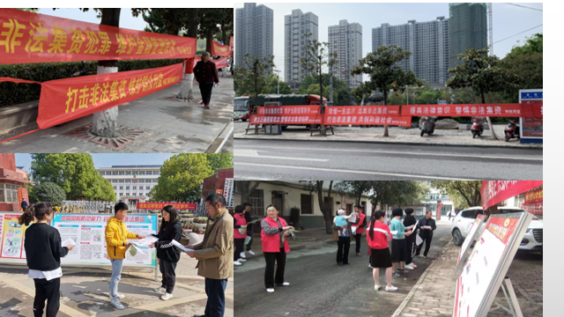

县委宣传部、公安局、法院、检察院、市场监管局、发改委、财政局、信访局等成员单位在淮河源文化广场集中宣传点开展宣传；还有一些成员单位在各自单位门前设立宣传点开展宣传；各乡镇（集聚区）在政府门前设立宣传点开展宣传，县、乡、村三级联动，通过摆放宣传展板、悬挂宣传条幅、向群众发放宣传彩页、口袋书等形式，同时开展防范和处置非法集资集中宣传。

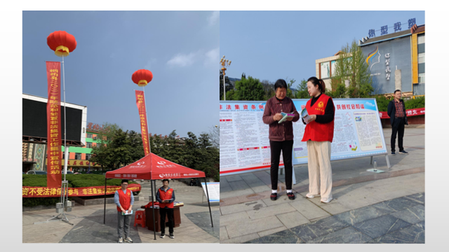

为确保集中宣传活动取得实效，一是及时下发《桐柏县处置非法集资工作领导小组办公室关于转发南阳市2021年防范和处置非法集资百日宣传活动方案的通知》（桐处非领办〔2021〕11号）和《桐柏县处置非法集资工作领导小组办公室关于举办2021年度防范和处置非法集资集中宣动活动的通知》（桐处非领办〔2021〕12号）；二是多次召开桐柏县2021年防范和处置非法集资“百日宣传”活动暨“防范和处置非法集资条例”学习推进会议，安排部署防范和化解非法集资宣传教育和防范和处置非法集资条例学习工作；三是向群众发放宣传彩页10万份、口袋书5万本；四是充分利用广电媒体具有受众群体大、覆盖面广、群众信赖等方面的优势，协调县融媒体中心在广播电视台持续滚动播放“远离非法集资 拒绝高利诱惑”和“天上不会掉馅饼 非法集资是陷阱”等飞播和防范非法集资宣传片；五是要求县域金融机构充分利用各自营业网点LED显示屏，不间断、循环播放防范和处置非法集资有关标语（知识）。

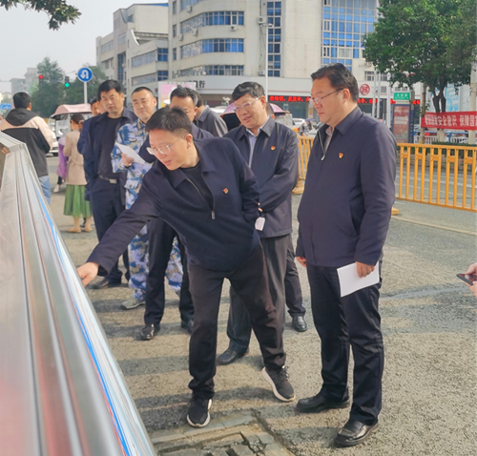

市人大常委会副主任、县委书记莫中厚，县长贾松啸等“四大家”领导前往活动现场指导和观看，对非法集资集中宣传活动一致表示肯定。莫书记强调，非法集资害人害己，做好宣传至关重要。宣传具有投入成本小、受众群体大、关注程度高、预防效果好等优势，是做好防范和处置非法集资工作的第一道关卡，各相关单位一定要高度重视，切实抓好宣传。贾县长强调，非法集资属于个人行为，风险自担，政府不会买单；天上只会下冰雹、不会掉馅饼；你得到了别人给你的利息，别人却吞噬了你的本金；广大市民朋友们在理财投资时一定要理性、谨慎，不可“贪小便宜吃大亏”。淮河源文化广场集中宣传点共悬挂宣传条幅200余幅、摆放宣传展板80余个、设置宣传咨询台30多个，发放宣传彩页5000余份、口袋书3000余本、宣传处非扑克牌1000余副，接待咨询群众超过3000人次。

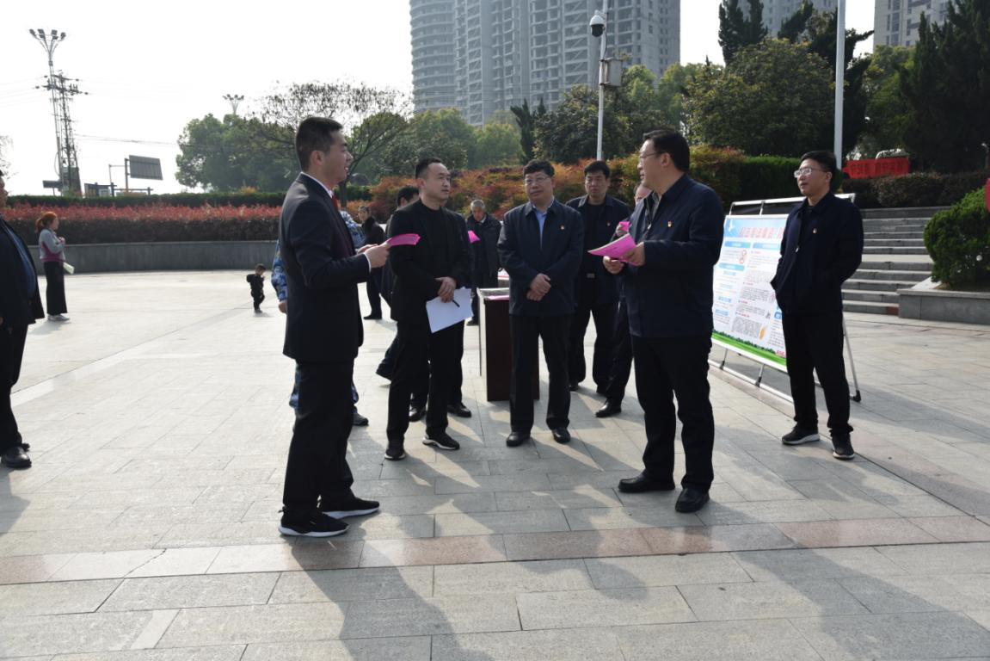

在乡镇（集聚区）和行政村，工作人员进村入户，发放宣传彩页8万余份、口袋书4万余本、宣传处非扑克牌1000余副。

近年来，桐柏县通过开展大量的宣传、排查、整治、教育、化解等工作，目前存量非法集资案件仅剩中鑫黄金和双华名烟名酒两个案件，无新增非法集资立案案件和风险线索案件，防范和处置非法集资工作成效显著。